
Φτιάχνοντας Responsive Web Sites με το Bootstrap
Εργαστηριακές Ασκήσεις

Το μενού Πλοήγησης (Navigation Bar)
Θέλουμε να δημιουργήσουμε ένα μενού Πλοήγησης με διάφορες δυνατότητες όπως αυτό στην Εικόνα 1:

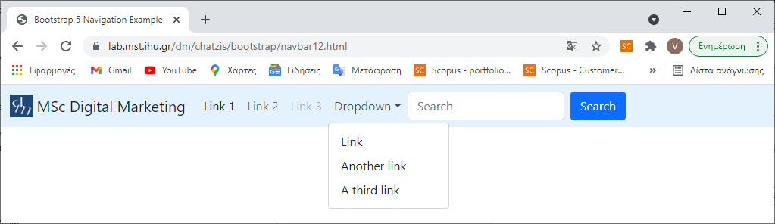
Εικόνα 1

το οποίο να είναι responsive, για παράδειγμα όταν εμφανίζεται σε μικρή οθόνη να γίνεται όπως αυτό στην Εικόνα 2:
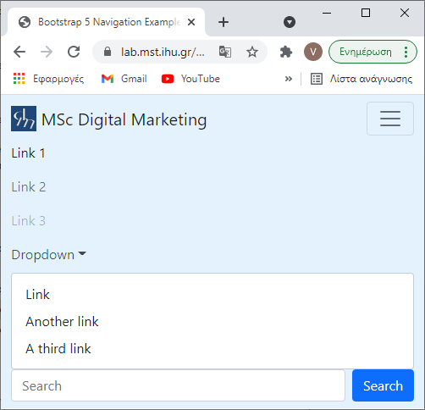
Εικόνα 2

- Ξεκινώντας με τo component Navbar του Bootstrap
Για να χρησιμοποιήσουμε το component Navbar απαιτείται η χρήση του nav tag με την κλήση κατάλληλων classes. To Navbar περιέχει έτοιμη κλάση για τη διαχείριση του responsive: .navbar-expand{-sm|-md|-lg|-xl|-xxl }, καθώς και άλλες classes για τη διαχείριση των χρωμάτων κλπ.
Για να δημιουργήσετε ένα απλό μενού πλοήγησης βασισμένο στο Navbar:
- Με τη βοήθεια του προγράμματος Notepad++ δημιουργήστε ένα νέο αρχείο κειμένου.
- Γράψτε τον παρακάτω κώδικα και στη συνέχεια από το μενού Αρχείο επιλέξτε Αποθήκευση ως και στο πεδίο Όνομα αρχείου πληκτρολογήστε navbar1.html
<!DOCTYPE html>
<html lang="en">
<head>
<title>Bootstrap 4 Navigation Example</title>
<meta charset="utf-8">
<meta name="viewport" content="width=device-width, initial-scale=1">
<link href="https://cdn.jsdelivr.net/npm/bootstrap@5.1.3/dist/css/bootstrap.min.css" rel="stylesheet" integrity="sha384-1BmE4kWBq78iYhFldvKuhfTAU6auU8tT94WrHftjDbrCEXSU1oBoqyl2QvZ6jIW3" crossorigin="anonymous">
<script src="https://cdn.jsdelivr.net/npm/bootstrap@5.1.3/dist/js/bootstrap.bundle.min.js" integrity="sha384-ka7Sk0Gln4gmtz2MlQnikT1wXgYsOg+OMhuP+IlRH9sENBO0LRn5q+8nbTov4+1p" crossorigin="anonymous">
</script> </head>
<body>
<nav class="navbar navbar-expand-sm bg-light">
<!-- Links -->
<ul class="navbar-nav">
<li class="nav-item">
<a class="nav-link" href="#">Link 1</a>
</li>
<li class="nav-item">
<a class="nav-link" href="#">Link 2</a>
</li>
<li class="nav-item">
<a class="nav-link" href="#">Link 3</a>
</li>
</ul>
</nav>
</body>
</html>

- Μεταφέρετε το αρχείο με τη βοήθεια του προγράμματος WinSCP στον server lab.mst.ihu.gr. Ανοίξτε έναν browser και πληκτρολογήστε την διαδρομή του αρχείου στον server.

- Εμφανίζεται η σελίδα που ακολουθεί:
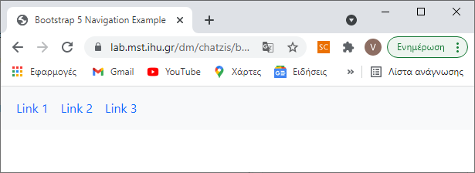
- Μεγαλώστε ή μικρύνετε το πλάτος της σελίδας και παρατηρείστε τις αλλαγές οι οποίες οφείλονται στην κλάση navbar-expand-sm.
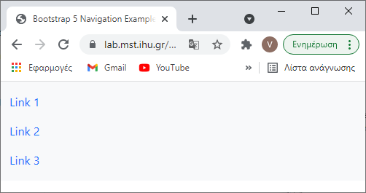
- Δοκιμάστε να αφαιρέσετε την κλάση navbar-expand-sm. Το μενού θα παραμένει πάντοτε κατακόρυφο.
- Για να εμφανίζεται κεντραρισμένο το μενού προσθέστε την κλάση justify-content-center στην ετικέτα <nav> ως εξής:
<nav class="navbar navbar-expand-sm bg-light justify-content-center ">
Αποθηκεύστε ως navbar2.html. Εμφανίζεται η σελίδα που ακολουθεί:
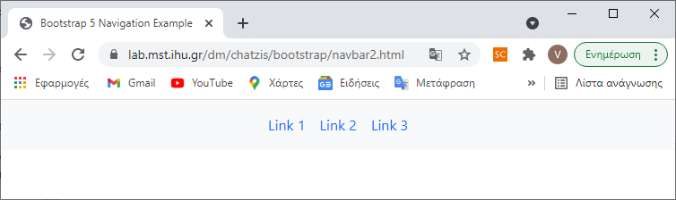
- Αλλάξτε την κλάση bg-light σε bg-dark και επαναλάβετε. Αποθηκεύστε ως navbar3.html. Εμφανίζεται η σελίδα που ακολουθεί:
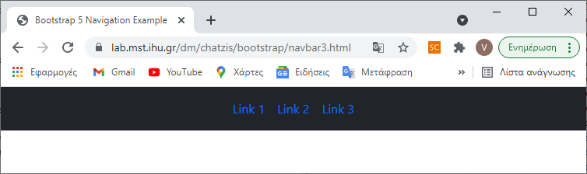
- Αλλάξτε το bg-dark σε bg-primary ή bg-success, bg-info, bg-warning, bg-danger, bg-secondary και επαναλάβετε.
Οι κλάσεις navbar-light και navbar-dark επηρεάζουν το χρώνα του κειμένου ώστε να συνδυάζεται με τα χρώματα του φόντου. Π.χ.
<nav class="navbar navbar-expand-sm bg-danger navbar-dark ">
Αποθηκεύστε ως navbar4.html. Εμφανίζεται η σελίδα που ακολουθεί:

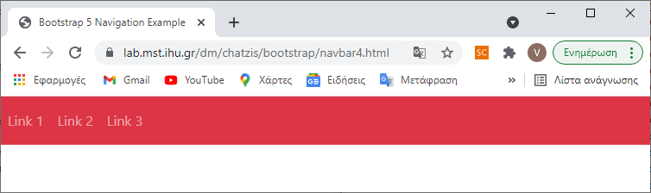
- Για άλλο χρώμα συμπληρώστε style στο <nav> ως εξής:
<nav class="navbar navbar-expand-sm navbar-light" style="background-color: #e3f2fd;">
Αποθηκεύστε ως navbar5.html. Εμφανίζεται η σελίδα που ακολουθεί:
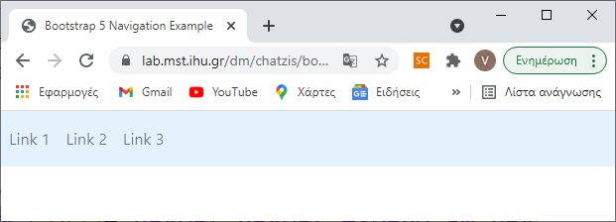
- Οι κλασσεις active και disabled τοποθετούνται μέσα στα tag <a> των links και επηρεάζουν την εμφάνιση και τη λειτουργία τους. Αλλάξτε τα <a> tags σε δύο links ως εξής:
<a class="nav-link active" href="#">Link 1</a>
<a class="nav-link disabled" href="#">Link 3</a>
Αποθηκεύστε ως navbar6.html. Εμφανίζεται η σελίδα που ακολουθεί:

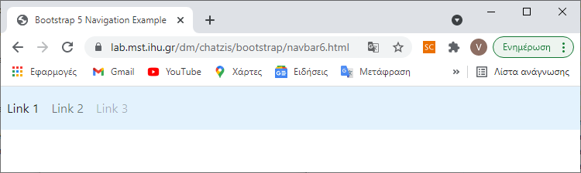

- Για να προσθέσετε μια επικεφαλίδα χρησιμοποιήστε την κλάση navbar-brand μέσα σε σύνδεσμο <a> … </a>.
<nav class="navbar navbar-expand-sm navbar-light" style="background-color: #e3f2fd;">
<a class="navbar-brand" href="#">
MSc Digital Marketing
</a>
..........
Αποθηκεύστε ως navbar7.html. Εμφανίζεται η σελίδα που ακολουθεί:
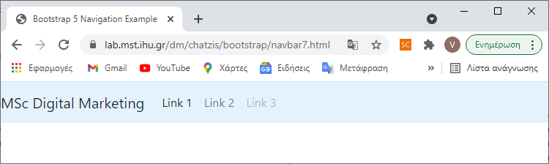
- Για να προσθέσετε ένα λογότυπο αρκεί να συμπεριλάβετε μια εικόνα μέσα στο σύνδεσμο <a> … </a>. Τροποποιείστε τον κώδικα προσθέτοντας την γραμμή <img … >:
<a class="navbar-brand" href="#">
<img src="images/dm_logo.png" width="30" height="30" class="d-inline-block align-top" alt="">
MSc Digital Marketing
</a>
Ανεβάστε το αρχείο στον server ως navbar8.html και δείτε το στον browser. Εμφανίζεται η σελίδα που ακολουθεί:
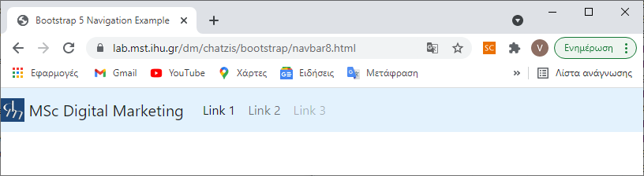

- Κρύβοντας τα κουμπιά του μενού
Για να κρύψουμε τα κουμπιά του μενού, κάτι το οποίο είναι απαραίτητο σε μικρές οθόνες, πρέπει να συμπληρώσουμε τον κατάλληλο κώδικα.
- Αντικαταστήστε όλο το tag <body> … </body> ως εξής:

<body>
<nav class="navbar navbar-expand-lg navbar-light" style="background-color: #e3f2fd;">
<div class="container-fluid">
<a class="navbar-brand" href="#">
<img src="images/dm_logo.png" width="30" height="30" class="d-inline-block align-top" alt="">
MSc Digital Marketing
</a>
<button class="navbar-toggler" type="button" data-bs-toggle="collapse" data-bs-target="#collapsibleNavbar">
<span class="navbar-toggler-icon"></span>
</button>
<div class="collapse navbar-collapse" id="collapsibleNavbar">
<ul class="navbar-nav">
<li class="nav-item">
<a class="nav-link active" href="#">Link 1</a>
</li>
<li class="nav-item">
<a class="nav-link" href="#">Link 2</a>
</li>
<li class="nav-item">
<a class="nav-link disabled" href="#">Link 3</a>
</li>
</ul>
</div>
</div>
</nav>
</body>

Αποθηκεύστε το αρχείο ως navbar10.html, ανεβάστε το στον server και δείτε το αποτέλεσμα για μεγάλο πλάτος οθόνης:
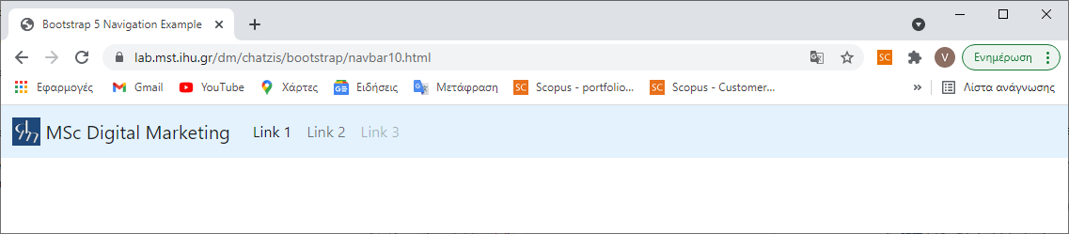

ή για μικρότερο πλάτος οθόνης:
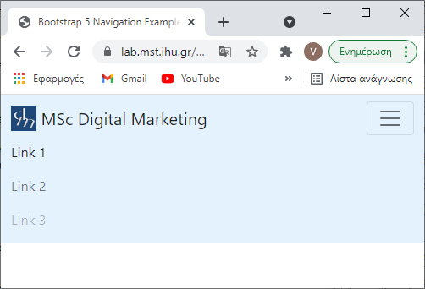

Πατήστε το κουμπί πάνω δεξιά και δείτε τη λειτουργία του.

- Αναδιπλούμενες λίστες στα κουμπιά του μενού
Για να προσθέσουμε αναδιπλούμενη λίστα σε κουμπιά του μενού πρέπει να εφαρμόσουμε την κλάση dropdown-menu σε ένα nav-item για παρ΄δειγμα προσθέτοντας ένα list-item:

Προσθέστε τον κώδικα που ακολουθεί μετά το τέλος του τρίτου <li>:
<li class="nav-item dropdown">
<a class="nav-link dropdown-toggle" href="#" role="button" data-bs-toggle="dropdown">Dropdown</a>
<ul class="dropdown-menu">
<li><a class="dropdown-item" href="#">Link</a></li>
<li><a class="dropdown-item" href="#">Another link</a></li>
<li><a class="dropdown-item" href="#">A third link</a></li>
</ul>
</li>

- Αποθηκεύστε το αρχείο ως navbar11.html, ανεβάστε το στον server και δείτε το αποτέλεσμα για μεγάλο πλάτος οθόνης:
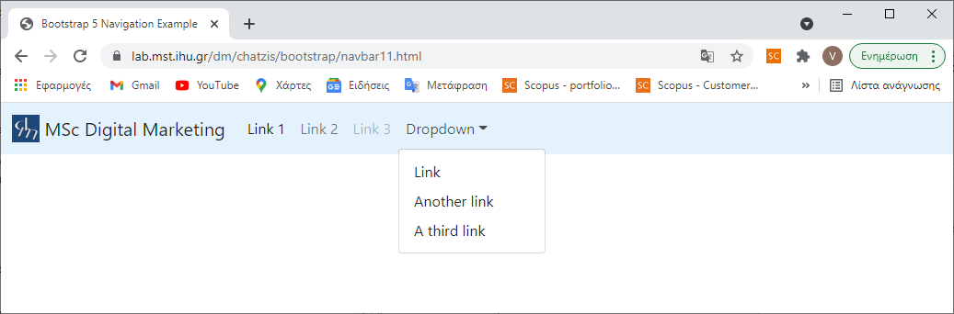
ή για μικρότερο πλάτος οθόνης:
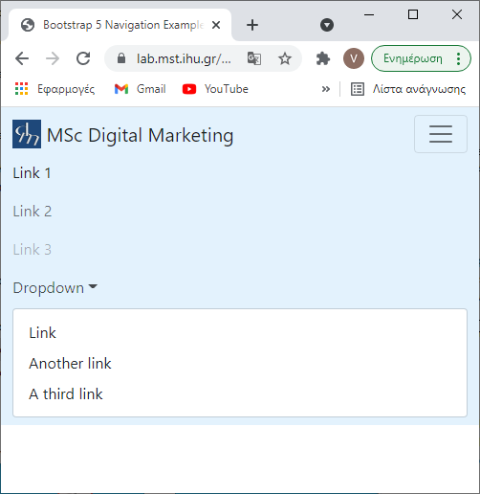
Πατήστε το κουμπί πάνω δεξιά και δείτε τη λειτουργία του.

- Προσθήκη στοιχείων από φόρμες
Για να προσθέσουμε στοιχεία από φόρμες στο μενού μπορούμε να χρησιμοποιήσουμε inline ένα tag form εφαρμόζοντας την κλάση form-inline ως ακολούθως:
- Βάλτε τον κώδικα που ακολουθεί μετά τη λήξη της μη αριθμημένης λίστας δηλαδή μετά το </ul>:
<form class="d-flex">
<input class="form-control me-2" type="text" placeholder="Search">
<button class="btn btn-primary" type="button">Search</button>
</form>

- Αποθηκεύστε το αρχείο ως navbar12.html, ανεβάστε το στον server και δείτε το αποτέλεσμα:
